2014年教工班车运行汇总表（2月20日起运行）
序号 | 发车时间 | 起点站 | 终点站 | 班次 | 班车号 | 行车路线 | 备注
1 | 6︰40 | 邯郸路 | 奉贤校区 | 1 | 2 | ②→⑦ | 工作日
2 | 6︰40 | 邯郸路 | 奉贤校区 | 1 | 3 | 黄兴路（6:30）②→⑦ | 工作日
3 | 6︰45 | 奉贤校区 | 徐汇校区 | 1 | 18 | [18]→① | 工作日
4 | 6︰55 | 邯郸路 | 徐汇校区 | 1 | 4 | ②→① | 工作日
5 | 7︰00 | 龙茗路 | 奉贤校区 | 1 | 12 | ④→⑤（7:03）→⑦ | 工作日
6 | 6︰55 | 平吉路（古美路） | 奉贤校区 | 1 | 13 | [15] →[14]（7:10）→[16] →⑦ | 工作日
7 | 7︰00 | 徐汇校区 | 奉贤校区 | 3 | 6、7、19 | ① → ⑦ | 工作日
8 | 7︰00 | 徐汇校区 | 奉贤校区 | 1 | 11 | - → ⑥ （7:10）→ ⑦ | 工作日
9 | 7︰00 | 徐汇校区 | 奉贤校区 | 1 | 8 | ① →[12]（7:03）→⑥（7:10）→ ⑦ | 工作日
10 | 7︰00 | 华东理工 | 奉贤校区 | 1 | 9 | [13]→[17] → [14]（7:10）→[16]→ ⑦ | 工作日
11 | 7︰00 | 中环漕宝路 | 奉贤校区 | 1 | 10 | ③ →⑥（7:10）→⑦ | 工作日
12 | 7︰00 | 静安新城 | 奉贤校区 | 2 | 14、15 | ⑨→⑩→⑦ | 工作日
13 | 8︰30 | 徐汇校区 | 奉贤校区 | 2 | 4、20 | ① → ⑥ →⑦ | 工作日
14 | 10︰30 | 奉贤校区 | 徐汇校区 | 1 | 1 | ⑦（第一学科楼发车）→ ⑥→ ① | 工作日
15 | 11︰45 | 徐汇校区 | 奉贤校区 | 3 | 5、18、21 | ①→⑥→⑦ | 工作日
16 | 12︰45 | 奉贤校区 | 徐汇校区 | 1 | 19 | ⑦（第一学科楼发车）→⑥→① | 工作日
17 | 15︰20 | 奉贤校区 | 徐汇校区 | 3 | 2、5、20 | ⑦（第一学科楼发车）→ ⑥ → ① | 工作日
序号 | 发车时间 | 起点站 | 终点站 | 班次 | 班车号 | 行车路线 | 备注
18 | 16︰40 | 徐汇校区 | 奉贤校区 | 1 | 1 | ①→⑥→⑦ | 工作日
19 | 16︰40 | 徐汇校区 | 邯郸路 | 1 | 2 | ①→② | 工作日
20 | 16︰45 | 奉贤校区 | 徐汇校区 | 2 | 6、7 | ⑦ → ① | 工作日（周五16:00发车）
21 | 16︰45 | 奉贤校区 | 徐汇校区 | 2 | 10、11 | ⑦→⑥→③中环漕宝路→ ① | 工作日（周五16:00发车）  10号车停虹梅路
22 | 16︰45 | 奉贤校区 | 华东理工 | 1 | 9 | ⑦→[16]→[14]→[17] → [13] | 工作日（周五16:00发车）  周五若9号线满员下车点为[17]、[13]的老师，可乘坐航天博物馆第二辆车；下车点为[16]、[14]的老师，可乘坐剑川路17号班车。现场有管理员调拨，在原线路执行完后，班车运行到指定地点。
23 | 16︰45 | 奉贤校区 | 徐汇校区 | 1 | 8 | ⑦ → ⑿→ ① | 工作日（周五16:00发车）
24 | 16︰45 | 奉贤校区 | 邯郸路 | 1 | 4 | ⑦ →② | 工作日（周五16:00发车）
25 | 16︰45 | 奉贤校区 | 邯郸路 | 1 | 3 | ⑦→②→黄兴路 | 工作日（周五16:00发车）
26 | 16︰45 | 奉贤校区 | 静安新城 | 2 | 14、15 | ⑦→⑩→⑨ | 工作日（周五16:00发车）
27 | 16︰45 | 奉贤校区 | 龙茗路 | 1 | 12 | ⑦→⑤→④ | 工作日（周五16:00发车）
28 | 16︰45 | 奉贤校区 | 平吉路（古美路） | 1 | 13 | ⑦→报春路→[15] | 工作日（周五16:00发车）
29 | 20︰40 | 奉贤校区 | 徐汇校区 | 1 | 17 | ⑦→ ⑥→⑤→ ④→ ① | 工作日
30 | 20︰40 | 奉贤校区 | 徐汇校区 | 1 | 10 | ⑦→⑥→③→① | 工作日
31 | 20︰40 | 奉贤校区 | 邯郸路 | 1 | 1 | ⑦→② | 工作日
32 | 18：00 | 奉贤校区 | 徐汇校区 | 1 | 18 | ⑦→①行政楼发车（校内按原线路行驶） | 周一至周四
33 | 17：00 | 奉贤校区 | 徐汇校区 | 1 | 18 | ⑦→①行政楼发车（校内按原线路行驶） | 周五

航天博物馆（轻轨八号线起始站）——奉贤校区区间车（票价：单程5元）
序号 | 发车时间 | 起点站 | 终点站 | 班次 | 班车号 | 行车路线 | 备注
1 | 7︰25 | 航天博物馆 | 奉贤校区 | 2 | 1、16 | ⑧→⑦ | 工作日
2 | 10︰30 | 奉贤校区 | 航天博物馆 | 1 | 14 | ⑦→ ⑧ | 工作日
3 | 11︰30 | 航天博物馆 | 奉贤校区 | 1 | 14 | ⑧→⑦ | 工作日
4 | 12︰30 | 奉贤校区 | 航天博物馆 | 1 | 14 | ⑦→ ⑧ | 工作日
5 | 13︰30 | 航天博物馆 | 奉贤校区 | 1 | 14 | ⑧→ ⑦ | 工作日
6 | 16︰45 | 奉贤校区 | 航天博物馆 | 1 | 16 | ⑦→ ⑧ | 工作日（周五16:00发车）  周五除16号车外增加一辆班车
7 | 17︰45 | 航天博物馆 | 奉贤校区 | 1 | 16 | ⑧→ ⑦ | 工作日

轻轨五号线剑川路站区间车——奉贤校区（票价：单程5元）
序号 | 发车时间 | 起点站 | 终点站 | 班次 | 班车号 | 行车路线 | 备注
1 | 7︰15 | 轻轨五号线剑川路站 | 奉贤校区 | 1 | 17 | ⑾→⑦ | 工作日
2 | 12︰30 | 奉贤校区 | 轻轨五号线剑川路站 | 1 | 2 | ⑦→⑾ | 工作日
3 | 13︰30 | 轻轨五号线剑川路站 | 奉贤校区 | 1 | 2 | ⑾→⑦ | 工作日
4 | 16︰45 | 奉贤校区 | 轻轨五号线剑川路站 | 1 | 17 | ⑦→⑾ | 工作日（周五16:00发车）
5 | 17︰45 | 轻轨五号线剑川路站 | 奉贤校区 | 1 | 17 | ⑾→⑦ | 工作日

教工班车（双休日、节假日）运行表

发车时间 | 起点站 | 终点站 | 备注
8:00 | 徐汇校区 | 奉贤校区 | 双休日、节假日
15:45 | 奉贤校区 | 徐汇校区 | 双休日、节假日（停靠⑥）
16:40 | 徐汇校区 | 奉贤校区 | 双休日、节假日
20:40 | 奉贤校区 | 徐汇校区 | 双休日、节假日（停靠⑥）

注：
- 徐汇校区
② 邯郸路（邯郸路440号、原东校区大门）
③中环漕宝路站 ④ 龙茗路站（公交739路终点站）
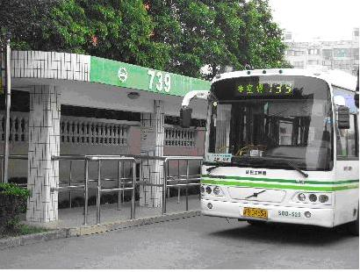
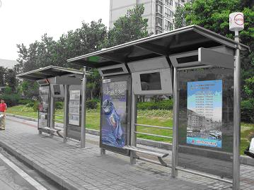

⑤ 顾戴路站（龙茗路1079号、顾戴路口150路公交站） ⑥ 上行：沪闵路站（沪闵路6918号、报春路口、东苑绿世界花园）
下行：莲花路站（沪闵路、莲花路公交站点）
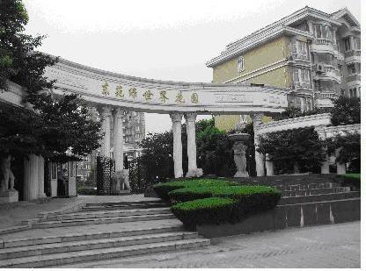
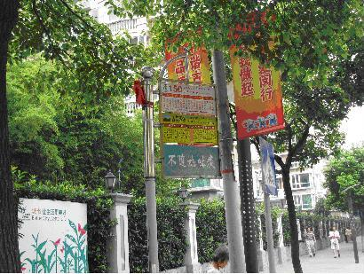

⑦ 奉贤校区
⑧ 航天博物馆（轻轨八号线起始站） ⑨ 静安新城站 （龙茗路113路公交站）
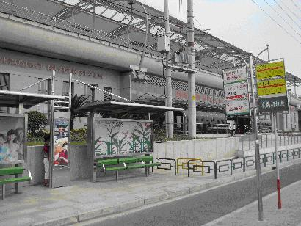
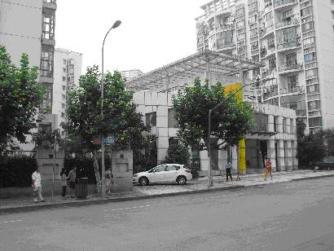

⑩ 外环站 （漕宝路星中路公交站、地铁9号星中路站） ⑾ 轻轨五号线剑川路站（剑川路沪闵路公交站）
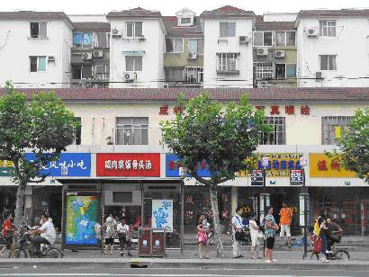
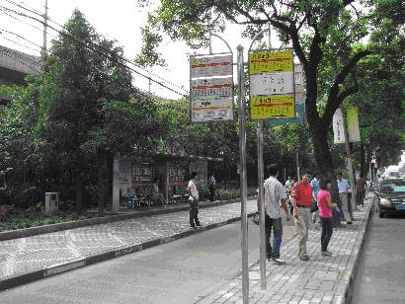

⑿桂林路（五月苑43路站） ⒀华东理工大学南门（天等路梅陇路）
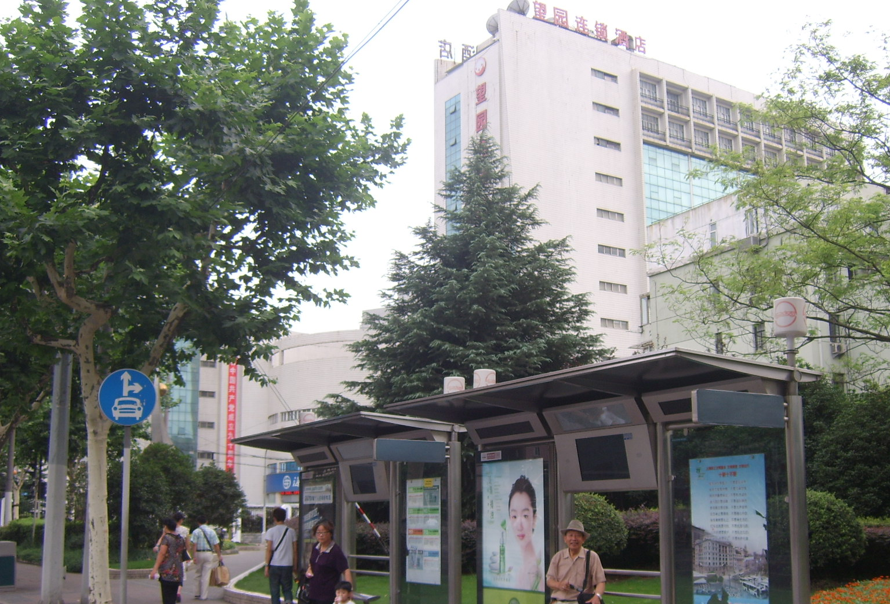
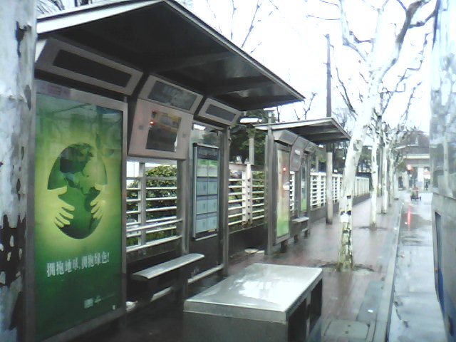

⒁ 大润发西侧（春申路、伟业路703站）华东医院分院对面 （15）平吉路、古美路口（建设银行）
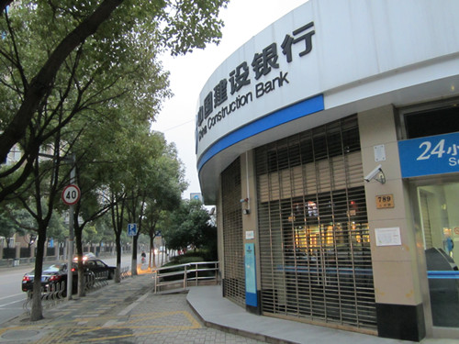
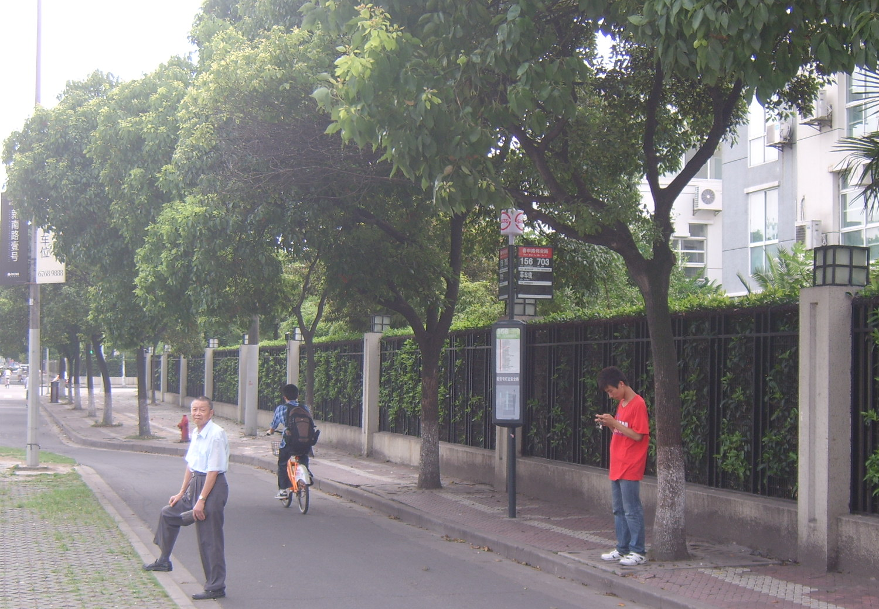

（16）新申花城茉莉苑（新申花城——茉莉苑公交站台） （17）天等路上中西路（公交50、156路站台）
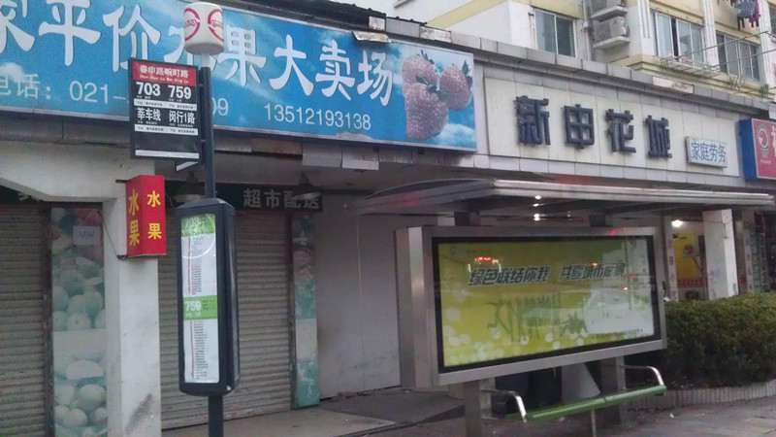
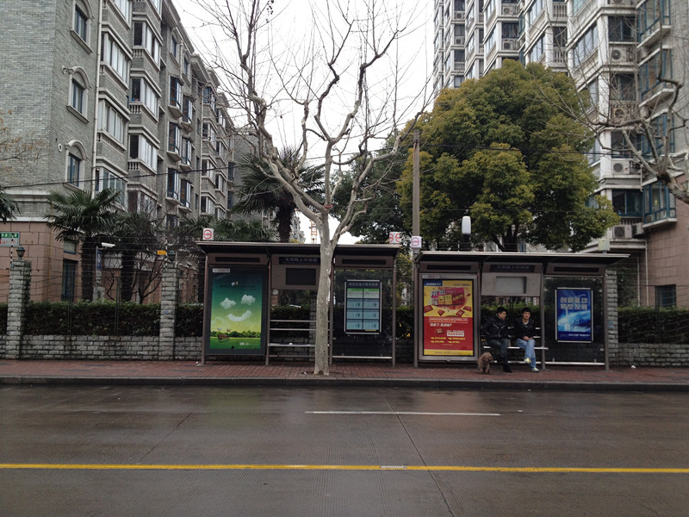

（18）奉贤校区西南门候车厅
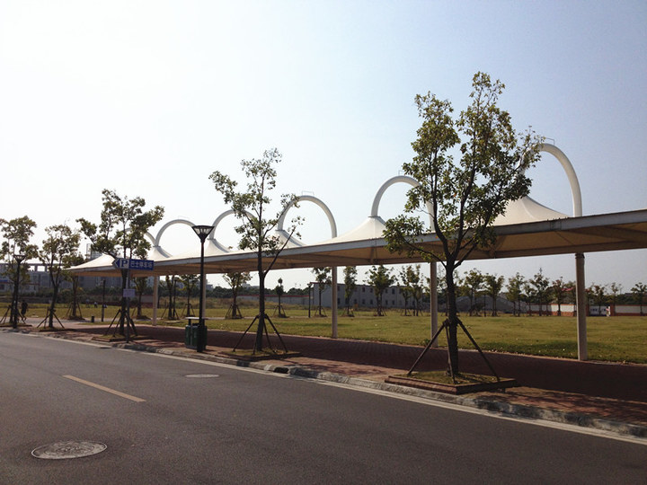

校长办公室 后勤保障处

2014年2月20日

